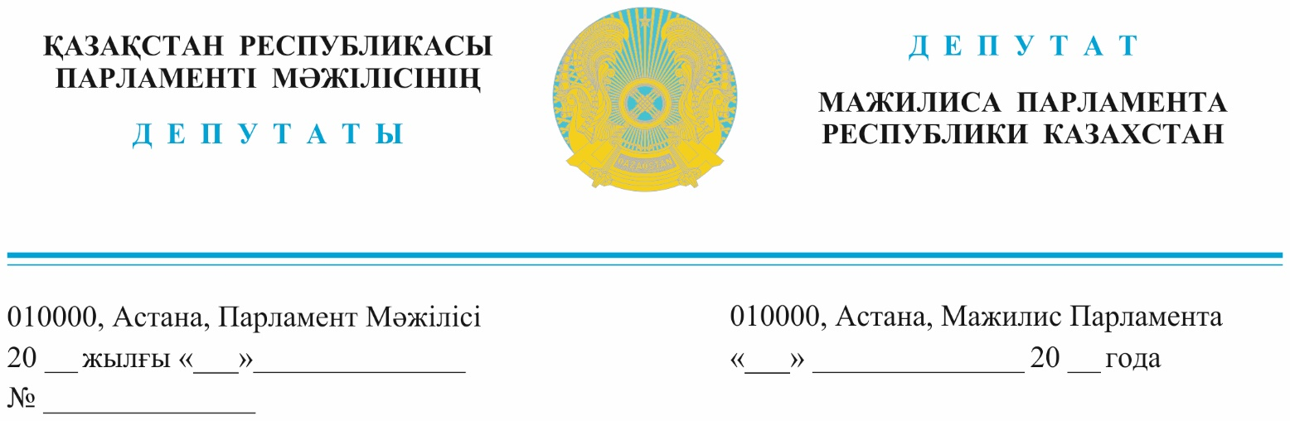

*Оглашен «14» февраля 2024 года*

**Заместителю Премьер-Министра**

**Республики Казахстан**

**Дуйсеновой Т.Б.**

**ДЕПУТАТСКИЙ ЗАПРОС**

**Уважаемая Тамара Босымбековна!**

В Казахстане достаточно высокие требования для претендентов на ученую степень. Для докторанта кроме собственно защиты диссертации требуется как минимум 1 статья в международном рецензируемом научном журнале, имеющем импакт-фактор и индексируемом в базе данных Web of Science или показатель процентиль не менее 25-ти (двадцати пяти) в базе данных Scopus. Высокие требования привели систематически низкой доле защиты докторантов в наших вузах. По результатам последних 6 лет в среднем лишь 41,8 % докторантов вышли на защиту. В 2023 году из 1843 докторантов лишь 671 или 36,6% защитились и были утверждены в степени доктора PhD.

Такие требования вызваны заботой о высоком качестве подготовки научных кадров и это можно только приветствовать. Но обратной стороной медали стало то, что Казахстанцы стали массово стремиться получить степень кандидата наук в соседних России и Кыргызстане. В этих странах требования для лиц, претендующих на научную степень существенно ниже, чем у нас. В России количество публикаций, в которых излагаются основные научные результаты диссертации на соискание ученой степени кандидата наук должно быть не менее 2 (3 для гуманитарных наук) в изданиях РИНЦ. В Кыргызстане также достаточно 2 публикаций в научных изданиях, индексируемых РИНЦ.

Однако, самая парадоксальная ситуация сложилась со степенью доктора наук или хабилитированного доктора (Dr.Habil). В Казахстане степень доктора наук отсутствует, наша система подготовки ограничивается степенью доктора PhD. Все доктора наук в Казахстане после 2010 года – лица, защитившиеся за границей, в основном в России и Кыргызстане и прошедшие у нас процедуру признания диплома. Мы их признаем и бюджет доплачивает им за ученую степень. При этом, если для степени доктора PhD существует достаточно требовательная процедура признания, то согласно п.21 Правил признания документов об образовании процедура признания для лиц, получивших дипломы хабилитированного доктора (Dr.Habil) проводится автоматически, без проведения экспертизы диссертаций и научных публикаций!

Таким образом, сложилась неприемлимая ситуация, когда кадры высшей научной квалификации (докторов наук) для Казахстана фактически готовят Россия и Кыргызстан, ратификация Соглашения между странами ЕАЭС об автоматическом взаимном признании ученых степеней только усугубит эту ситуацию.

Для предотвращения превращения Казахстана в сфере подготовки кадров высшей квалификации в научную провинцию наших партнеров по ЕАЭС предлагаем:

1. В срочном порядке внести изменения в Правила признания документов об образовании, утвержденные приказом Министра науки и высшего образования Республики Казахстан от 12 июня 2023 года № 268 и приостановить процедуру признания степени доктора наук в связи с отсутсвием эквивалента в казахстанской системе подготовки научных кадров.
2. Рассмотреть вопрос о внедрении в Казахстане в рамках 8 уровня Национальной рамки квалификаций процедуры хабилитации – присуждения высшей научной степени хабилитированного доктора (Dr.Habil), эквивалентной степени доктора наук наших партнеров по ЕАЭС. При этом присуждение степени хабилитированного доктора должно остаться в компетенции уполномоченного органа в данной сфере.

**С уважением,**

**Члены фракции партии «AMANAT» : Е. Абиль А. Мусралимова**

**У. Шапак**

**Член фракции народно-демократической**

**патриотической партии «Ауыл» : Т. Серіков**

**Член фракции партии «ОСДП»: А. Сагандыкова**

Исп. Бакенова А.

тел:746181